**730525300333**

**87771545831**

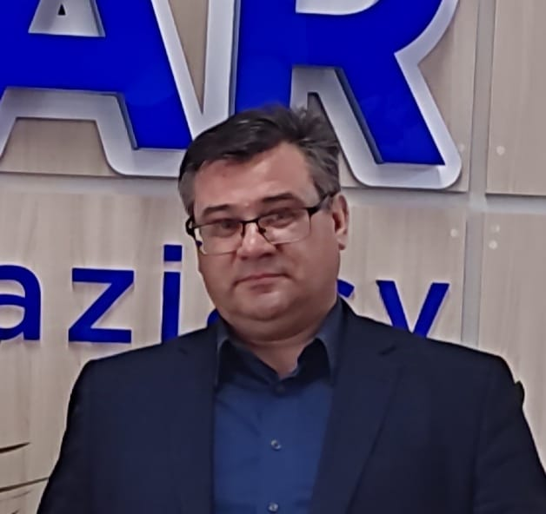

**МОКРОУСОВ Евгений Валерьевич,**

**Низамхан Сулайманов атындағы орта мектебінің география пәні мұғалімі.**

**Шымкент қаласы**

**ИСПОЛЬЗОВАНИЕ РАЗЛИЧНЫХ МЕТОДИЧЕСКИХ ПРИЕМОВ НА УРОКАХ ГЕОГРАФИИ**

**Введение.** География – это наука, изучающая Землю и процессы, происходящие на ней. Чтобы сделать этот предмет интересным и доступным для учащихся, необходимо использовать разнообразные методические приемы. Инновационные подходы в преподавании географии позволяют не только передать знания, но и развить у учащихся ключевые компетенции XXI века: критическое мышление, креативность, коммуникативные навыки и умение работать с информацией.

**Актуальность проблемы.**

Актуальность использования различных методических приемов на уроках географии обусловлена несколькими факторами:

* **Изменение требований к образованию:** Современное образование ориентировано на развитие личности, формирование ключевых компетенций и подготовку выпускников к жизни в динамично меняющемся мире.
* **Развитие информационных технологий:** Новые технологии открывают широкие возможности для создания интерактивных уроков, использования мультимедийных материалов и организации самостоятельной работы учащихся.
* **Повышение интереса к географии:** Использование разнообразных методических приемов позволяет сделать уроки географии более интересными и увлекательными, что способствует повышению мотивации учащихся.

**Новизна исследования.**

Новизна исследования заключается в систематизации и анализе существующих методических приемов, а также в разработке новых подходов, учитывающих специфику современного образования и возможности информационных технологий.

**Примеры применения различных методических приемов на уроке географии.**

* **Игровые методы:** Викторины, кроссворды, географические лото, ролевые игры, симуляции. Эти методы позволяют сделать процесс обучения более интересным и запоминающимся.
* **Проектная деятельность:** Выполнение исследовательских проектов, создание презентаций, разработка карт и моделей. Проектная деятельность способствует развитию у учащихся навыков самостоятельной работы, анализа информации, презентации результатов.
* **Информационно-коммуникативные технологии:** Использование интерактивных карт, геоинформационных систем, видеоматериалов, онлайн-ресурсов. Эти технологии позволяют визуализировать географические объекты и процессы, делать обучение более наглядным и доступным.
* **Практические работы:** Выполнение лабораторных работ, проведение полевых исследований, создание макетов. Практическая деятельность позволяет закрепить теоретические знания и развить исследовательские навыки.
* **Методы критического мышления:** Анализ географических карт, сравнение различных источников информации, формулирование гипотез и их проверка. Эти методы способствуют развитию у учащихся умения анализировать информацию, делать выводы и принимать решения.

**Межпредметные связи: Как интегрировать географические знания с другими предметами.**

Интеграция географических знаний с другими предметами позволяет создать целостную картину мира и показать учащимся взаимосвязь различных явлений. Примеры межпредметных связей:

* **География и история:** Изучение исторических событий в географическом контексте, анализ географических факторов, повлиявших на ход исторических процессов.
* **География и биология:** Исследование влияния климата, почв и рельефа на растительный и животный мир, изучение экологических проблем.
* **География и физика:** Изучение природных процессов (землетрясения, вулканизм, циклоны), расчет климатических показателей.
* **География и математика:** Составление и анализ диаграмм, графиков, карт, решение географических задач.

**Заключение.**

Использование разнообразных методических приемов на уроках географии позволяет сделать обучение более эффективным и интересным. Однако для достижения наилучших результатов необходимо учитывать индивидуальные особенности учащихся, интегрировать географические знания с другими предметами и постоянно совершенствовать свои профессиональные навыки.